CONSELHO ESTADUAL DE EDUCAÇÃO

PROCESSO CEE Nº 791/89 - PROC. SE Nº 1351/89
INTERESSADA: CARLA ANTÔNIO LAVRECA
ASSUNTO: Recurso contra avaliação final EEPSG "Prof. Porcino Rodrigues"/Itapecerica da Serra.
RELATOR: Consº CLEITON DE OLIVEIRA
PARECER CEE Nº 1186/89 - - APROVADO EM 22/11/1989.

Conselho Pleno
1. HISTÓRICO

O Sr. genitor de Carla Antônio Lavreca, aluna matricula da na 6ª série do 1º grau da EEPSG "Prof. Porcino Rodrigues" da DE de Itapecerica da Serra, em 1988, "após ter recorrido em nível da Unidade Escolar e de Delegacia de Ensino, do resultado final obtido por sua filha em Português, Educação Artística, História, Geografia, Matemática e Desenho Geométrico, nesta série, encaminhou recurso ao Conselho Estadual de Educação solicitando a reconsideração da decisão tomada naquelas instancias.
A direção da Escola convocou o Conselho de Classe, extraordinariamente, em 19/12/88, tendo em vista o pedido do pai, de 14/12/88, onde decidiu-se pela manutenção da retenção, justificada pela falta de pré-requisitos por parte da aluna, os quais são necessários para prosseguir a série seguinte.
Diante do recurso impetrado, a escola informa, às fls. 50
e 51, que a reclamação do pai não procede. Esclarece como segue: o Conselho de Classe do 3º bimestre foi realizado em 11 de novembro de 1988, para não suspender aulas em outubro, uma vez que o Estabelecimento havia sido requisitado pelo T.R.E, para o período de 11 a 19/11/88. Portanto a Escola, em 21/11/88, não tinha em mãos todas as menções dos alunos que ficaram em recuperação paralela no 3º bimestre (caso específico da aluna ).
A recuperação paralela foi, segundo a direção, também assunto que mereceu atenção na reunião do Conselho de Escola pois ela faz parte dos meios utilizados para atingir os objetivos propostos. Houve suspensão das atividades escolares a fim de oferecer aos alunos necessitados, a recuperação paralela, para, posteriormente, submetê-los à avaliação bimestral de recuperação.
A Escola afirma, ainda, que a interessada apresenta problemas de aprendizagem em Português, Geografia, Educação Moral e Cívica, Matemática e História. Foi verificado também que a mesma só conseguiu

PROCESSO CEE Nº 791/89 PARECER CEE Nº 1186/89

atingir os mínimos dos objetivos traçados para a recuperação paralela na disciplina História (passou de D para c), permanecendo o mesmo resultado insuficiente em outros componentes, (fl. 52 do Processo em apenso).
A Sra. Supervisora de Ensino, após analisar o recurso do pai, as argumentações da Escola e, mediante a documentação apresentada, conclui que foi proporcionada à aluna oportunidade para recuperação durante o ano, bem como à classe. Entretanto, a interessada não conseguiu atingir os objetivos mínimos necessários para a promoção. O Conselho de Classe atuou dentro de suas atribuições legais, decidindo pela retenção da aluna sem acesso aos estudos de recuperação final, tendo confirmado esta posição na reunião extraordinária.
O presente protocolado tramitou segundo as normas legais e teve a decisão final prolatada pela Delegacia de Ensino, em 13/02/89, tendo o requerente tomado ciência em 16/02/89. A seguir, a então Sra. Delegada de Ensino, despacha pelo arquivamento do mesmo em 1º/03/89. Porém, em 17/02/89, a Delegacia de Ensino havia recebido o recurso dirigido ao Conselho Estadual de Educação. A Sra. Delegada substituta, pois houve exoneração da anterior, em 30/03/89, determina providências complementares, de acordo com a Resolução SE 235/87, para instruir os autos e encaminha os mesmos a este Colegiado em 30/05/89.

2. APRECIAÇÃO

Tratam os autos de recurso contra retenção da aluna Carla Antônio Lavreca, matriculada, em 1988, na 6ª série do 1º grau da EEPSG "Prof. Porcino Rodrigues", de Itapecerica da Serra.
A avaliação do aluno, de acordo com a Lei 5692/71, é prerrogativa da Escola e deve ser procedida de acordo com suas normas regimentais. No âmbito estadual e no presente caso considera-se o Regimento Comum das Escolas, Estaduais e de Primeiro Grau, aprovado pelo Decreto 10623 de 26/10/77.
A aluna em questão foi considerada retida sem direito a participar da recuperação final, por ter obtido conceito final D em 4 componentes e 2 atividades.
O desempenho escolar da aluna, em 1988, apresentou o seguinte quadro (fl. 17 do Processo apenso):

PROCESSO CEE Nº 791/89 PARECER CEE Nº 1186/89

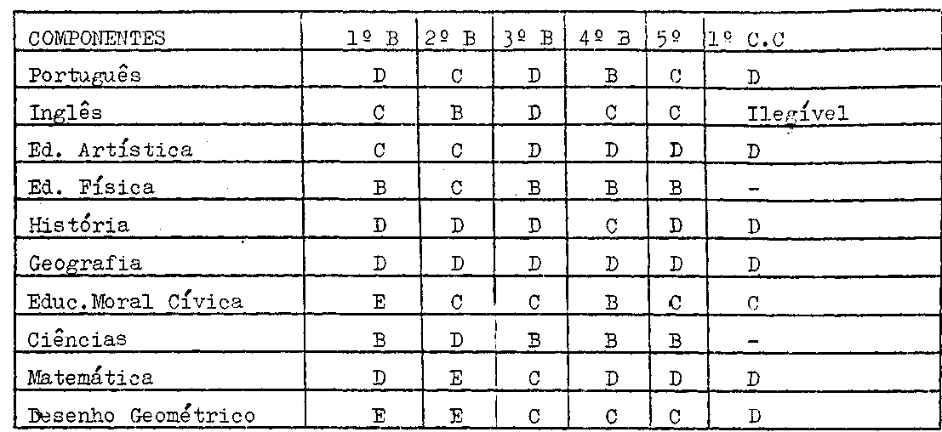
Analisando o desempenho escolar da aluna, no ano de 1988, observa-se que do total dos 40 conceitos obtidos, 19 são D e E. Desses, 11 encontram-se distribuídos pelos componentes, no 1º semestre, e os 8 restantes somam-se no 2º semestre. Fica, pois, evidenciado que a aluna não tinha condições de ser aprovada, considerando estes resultados.
Argumenta, o pai, que a Escola não entregou os resultados dos 3º e 4º bimestres em tempo oportuno, acrescentando que isto pode ter prejudicado o aproveitamento da filha. A Escola contrapõe, argumentando que, tanto à aluna, como à classe, foi oportunizada a recuperação paralela no decorrer do ano. A supervisão se manifesta neste sentido, concluindo que a aluna não conseguiu atingir os objetivos mínimos necessários para a promoção.
O pai tem razão quando reclama em relação ao período em que teve conhecimento das avaliações dos 3º e 4º bimestres. A Escola, pelo exame dos autos, viveu um ano atípico, por ter havido paralisação, falta de professores e requisição do prédio pelo T.R.E.. No entanto, embora reconheçamos as limitações provocadas por estas circunstâncias adversas, aos pais devem ser comunicados, em tempo hábil, os resultados das avaliações.
No caso em tela, examinando o rendimento da aluna, durante o ano letivo, não há cono atender à solicitação paterna. A aluna, à luz dos resultados obtidos, conforme o Conselho de Classe e a supervisão, não teria condições de acompanhar a série seguinte.

PROCESSO CEE Nº 791/89 PARECER CEE Nº 1186/89

3. CONCLUSÃO

Em face do exposto, a aluna CARLA ANTÔNIO LAVRECA deve ser considerada retida na 6ª série, da EEPSG "Prof. Porcino Rodrigues" da DE de Itapecerica da Serra, DEE-7-OESTE, em 1988.

São Paulo, 17 de outubro de 1989.

a) Consº CLEITON DE OLIVEIRA RELATOR

DELIBERAÇÃO DO PLENÁRIO

O CONSELHO ESTADUAL DE EDUCAÇÃO aprova, por unanimidade, a decisão da Câmara do Ensino do Primeiro Grau, nos termos do Voto do Relator.

Sala "Carlos Pasquale" em 22 de novembro de 1989.

a) Consº Francisco Aparecido Cordão Presidente

